Моделирование "ВЕСЕННИЕ ЦВЕТЫ"

Цель занятия:
Создать доброжелательную рабочую атмосферу между родителями и детьми. Найти подход и заинтересовать детей разных возрастных групп к созданию небольшого весеннего цветка - подснежника, крокуса.

Задачи:
Учить создавать сформированные представления о предмете в объеме.
Знакомить с техникой бумагопластика (моделирование).
Знакомить с приемами работы с бумагой - правильно складывать бумагу, разрезать на равные части, делать надрезы, скручивать бумагу, работать кисточкой и клеем.

Материал:
Бумага креповая, глянцевая пастельных оттенков, для цветов, зеленая для листьев, тонкие деревянные палочки, клей ПВА, ножницы, кисточки для клея, салфетки.

ход работы:

Рассказываю стихотворения:
... Долго шла весна тайком
От ветров и стужи,
А сегодня прямиком
Шлепает по лужам;

Гонит талые снега
С гомоном и звоном,
Чтобы выстелить луга
Бархатом зеленым...

На полянке у тропинки
Пробиваются травинки
С бугорка ручей бежит,
А под елкой снег лежит.

Наконец-то пришла весна. Снег растаял почти весь, ярко светит солнце, прилетели скворцы и шумят на всю округу, появляется первая травка; а в травке на солнечном припеке, появляются первые весенние цветы - подснежники:
В саду, где березки столпились гурьбой,
Подснежника глянул глазок голубой.
Сперва понемножку
Зеленую выставил ножку,
Потом потянулся из всех своих маленьких сил,
И, тихо спросил:
«Я вижу, погода тепла и ясна;
Скажите, ведь, правда, что это весна?»

Первые цветы, они маленькие, нежные, но такие стойкие, не боятся не ночных заморозков, ни переменчивой погоды… посмотрите на них.
У нас тоже есть маленькая зеленая полянка с нежными подснежниками, посмотрите…

Предлагаю рассмотреть цветы, сделанные в технике «бумагопластика».
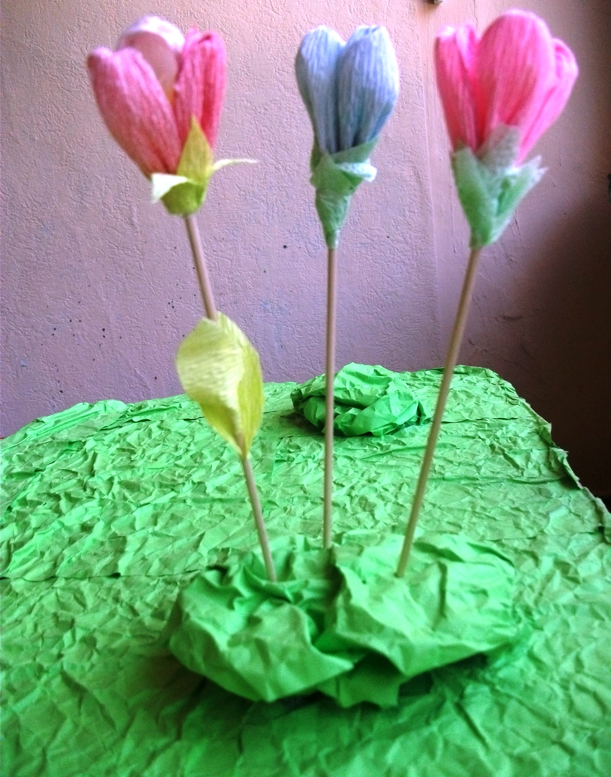

Перед вами лежат полоски креповой бумаги голубого, розового цветов, это будут лепестки будущих цветов. Из полосок желтой бумаги можно сделать тычинки. Из зеленой бумаги – вырезать листики.
Прежде, чем начать работать с креповой бумагой рассмотрим ее свойства.

Полоски креповой бумаги можно растягивать по ширине или по длине, в зависимости от того, как их нарезать. Такое свойство бумаги позволит моделировать форму цветка.

1. Берем тонкую деревянную палочку, острым концом вниз, кладем перед собой, это будет стебель цветка.
2. Берем желтую полоску креповой бумаги, одну ее сторону нарезаем как бахрому, мажем край бумаги клеем и накручиваем полоску на тупой конец палочки, «бахромой» наружу.
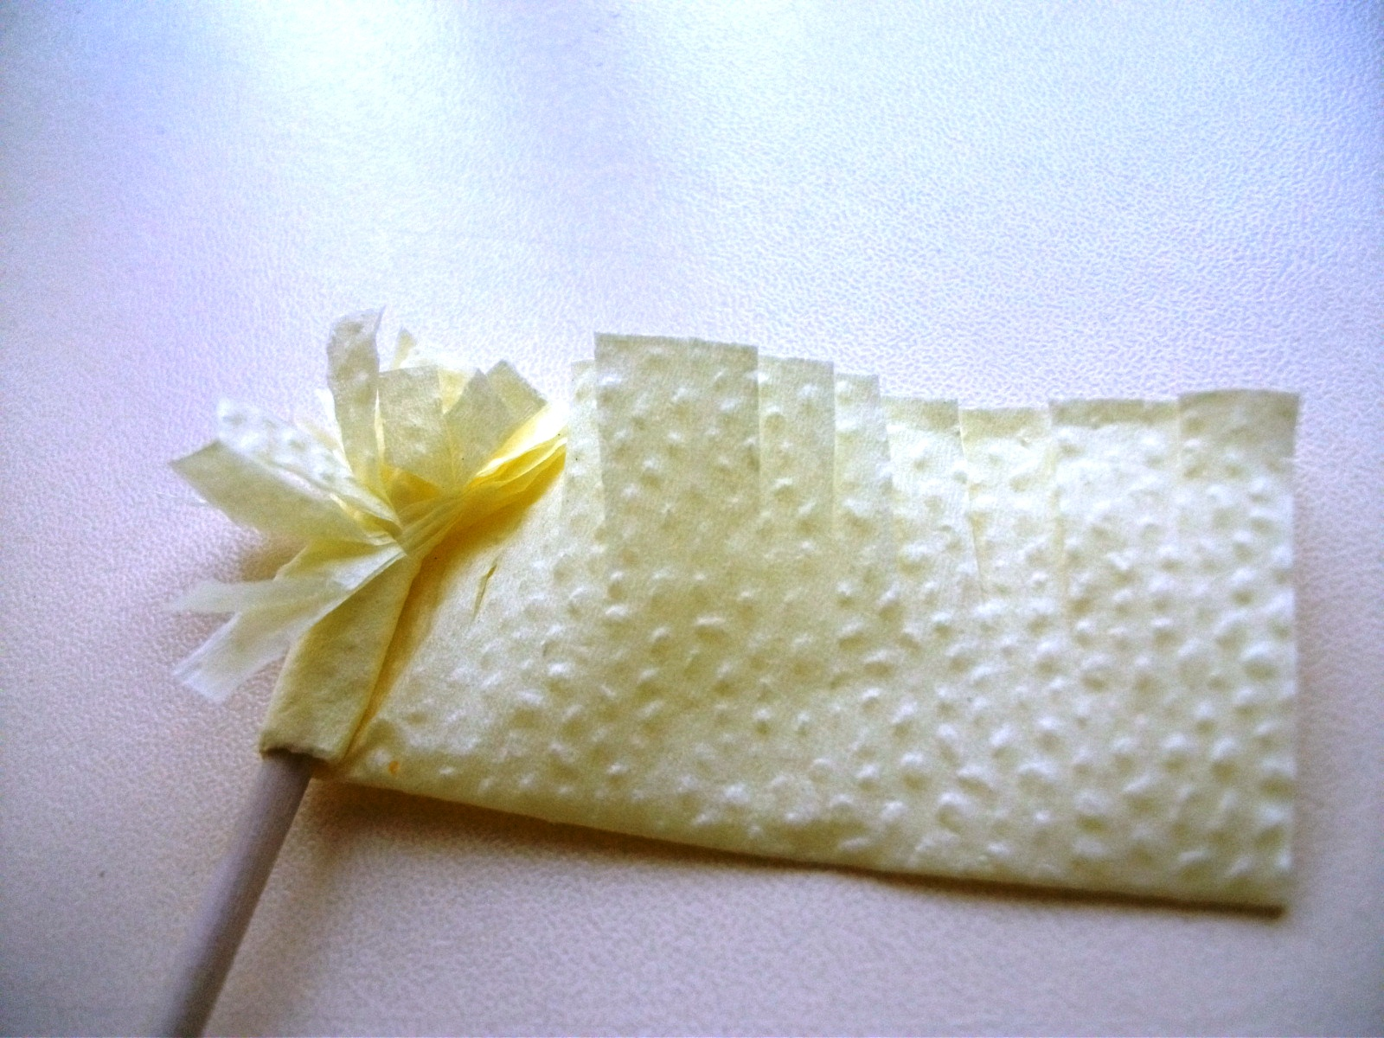

3. Выбираем полоску для цветка. Разрезаем ее на три равные части, по делениям на бумаге. Получилось 3 будущих лепестка.
Каждую полученную полоску перекручиваем посередине, и складываем вдвое, затем закрепляем на палочке сверху тычинок, с помощью клея.

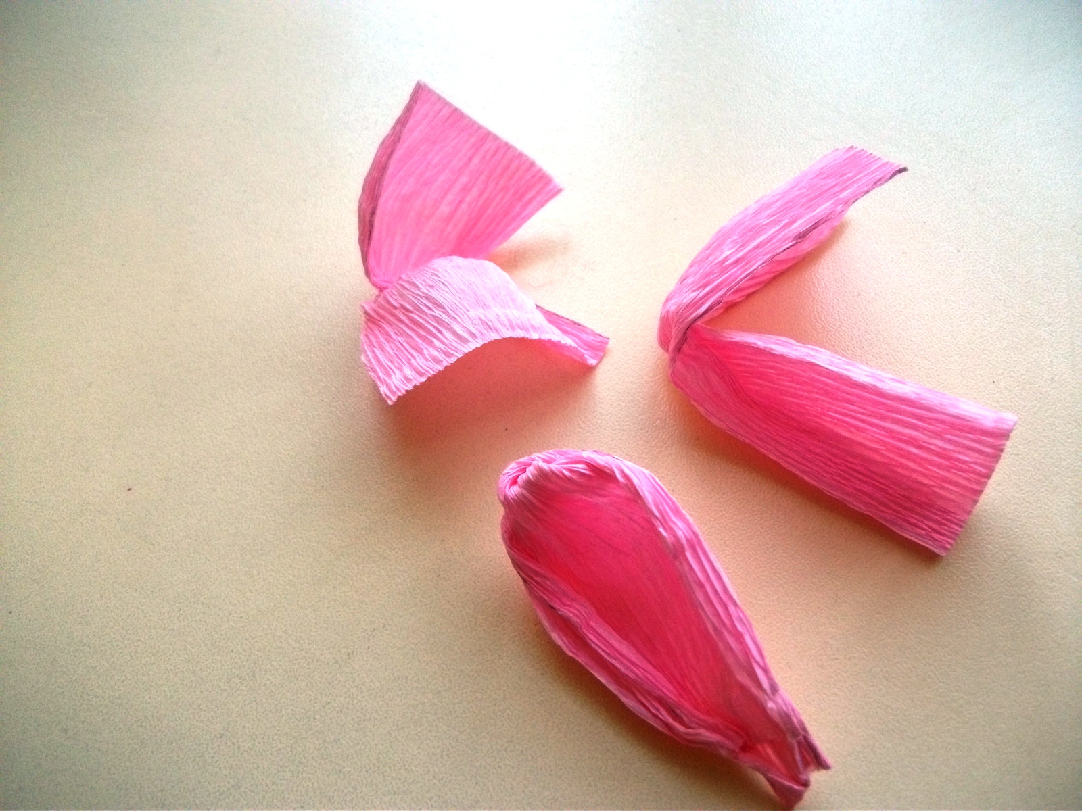

4. Берем зеленую полоску бумаги, разрезаем на 2 части, из одной части вырезаем листочки, из другой – лепестки для оформления цветка.

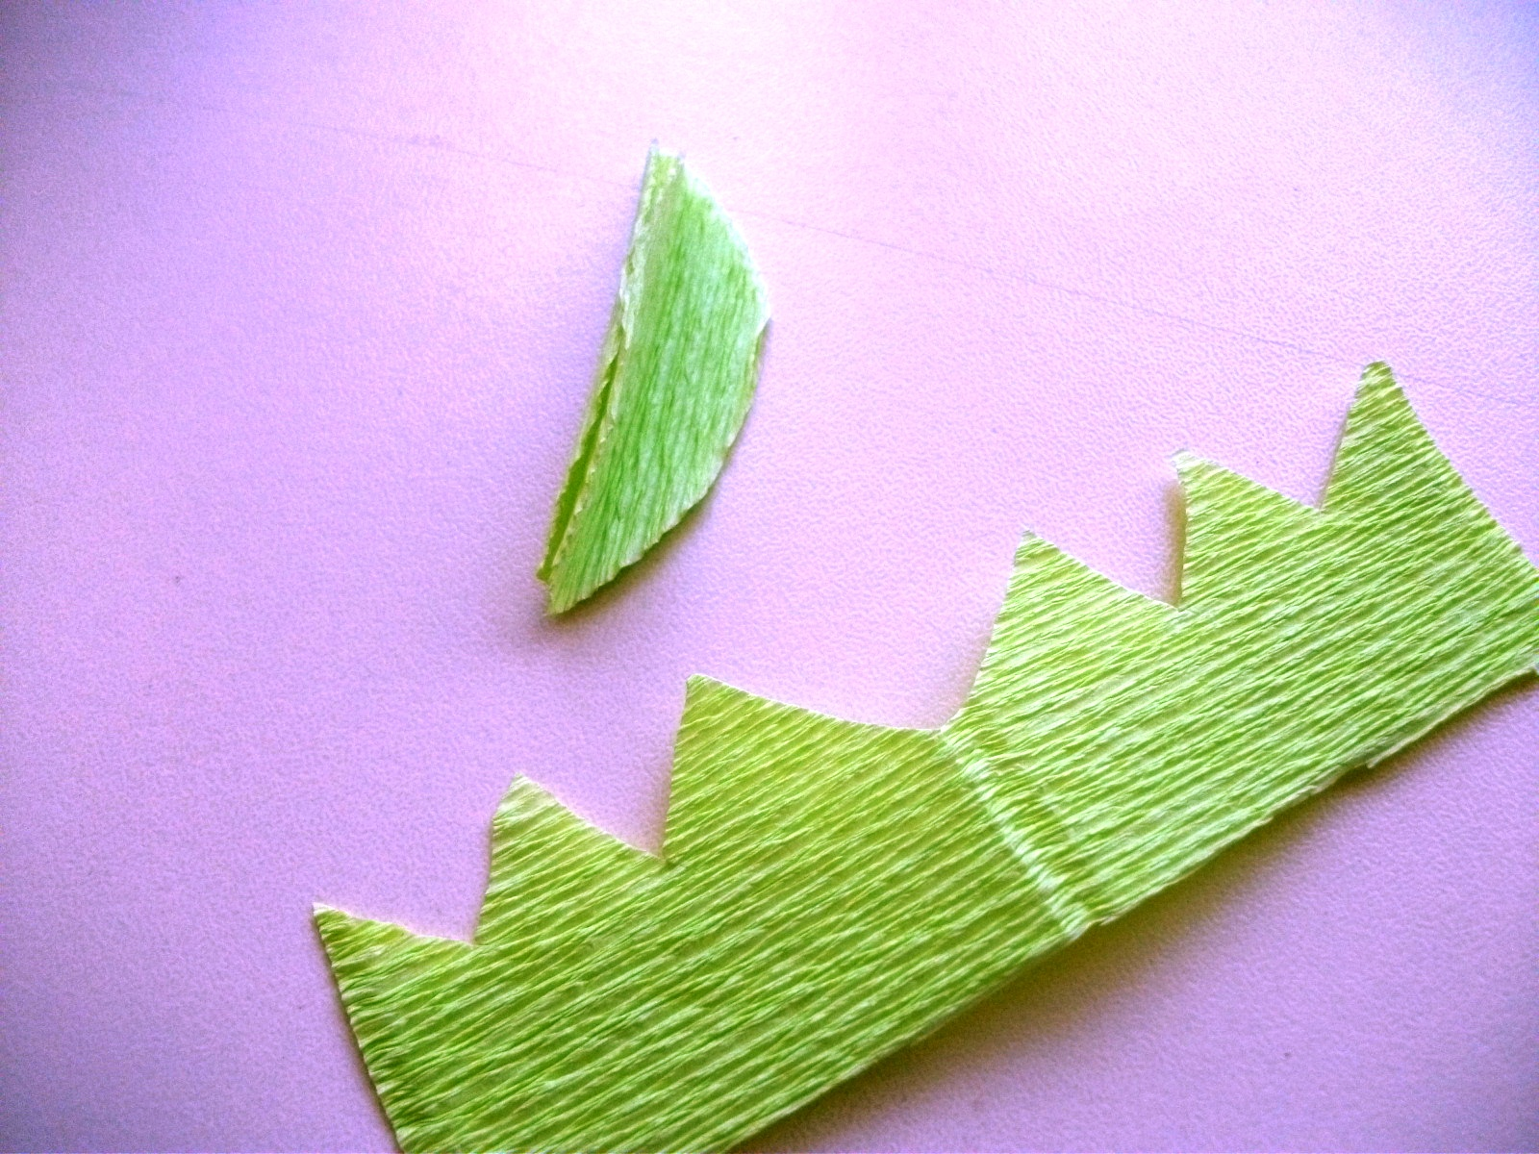

Мажем клеем, закручиваем на стебель, моделируем форму и цветок готов.

